K4A-R30-1M0-20-3L0

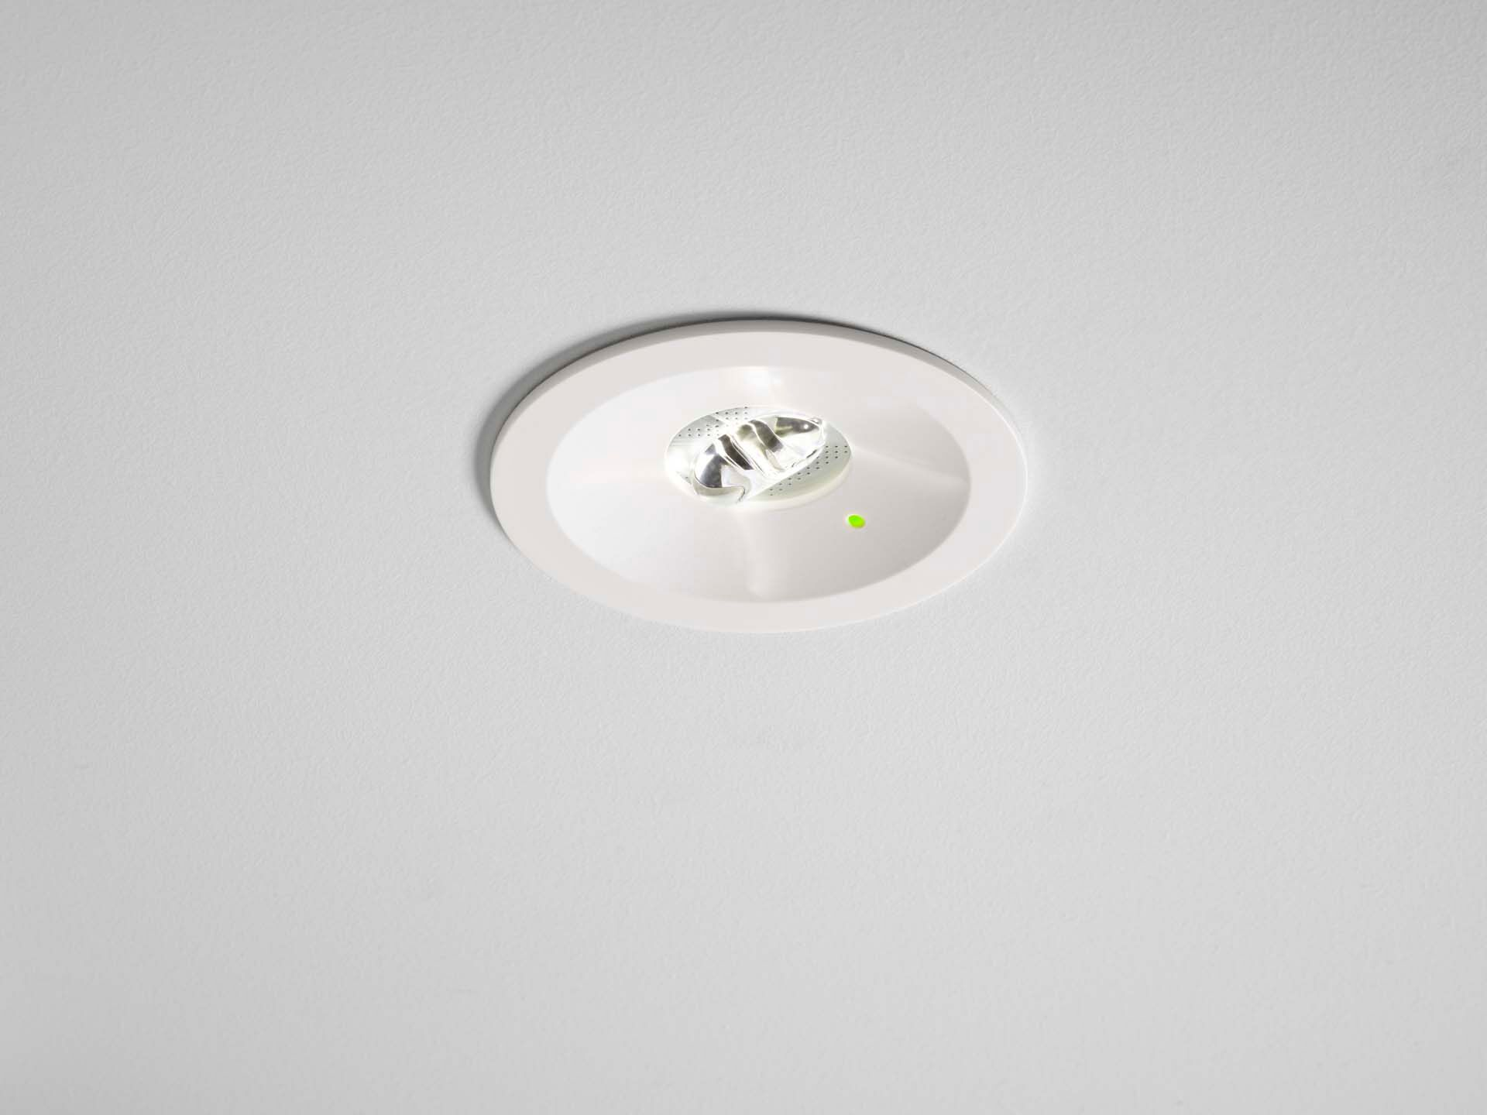
- Luminaire d'éclairage de sécurité rond pour éclairage d'évacuation. Montage encastrée.
- Luminaire autonome (contient batterie).
- Dimensions: Ø 80 mm x 50 mm.
- Boîtier en polycarbonate avec optique encastrée et aspect moderne. Monté sur ressort, électronique dans un boîtier en polycarbonate transparent séparé avec additifs minimaux, ouverture sans vis, bornes de fil enfichables sans vis. Hauteur d’installation 110 mm. Permet un câblage d’entrée et de sortie avec deux câbles jusqu’à 5G2,5mm², ou avec 4 câbles si les fils bus sont séparés.
- Lumen en état de secours: 95 lm.
- Consommation de courant: 0.2 W.
- Tension: 220-240V.
- Autonomie: 180 minutes Le luminaire contient les données de la lampe, la date et le type de la batterie, conformément à la norme EN 60598-2.22.
- Batterie: 1 x LiFePO4 3,2V 1,5Ah.
- SATI: Test de fonctionnement automatique toutes les semaines, test d’autonomie toutes les 13 semaines, selon EN 50172 et EN 62034.
- Classe d'électrique: classe II.
- Sécurité photobiologique EN 62471: RISK GROUP 1 UNLIMITED.
- Polycarbonate résistant aux chocs caisson, RAL9003 - blanc.
- Degré de protection IP: IP20.
- Degré de protection IK: IK04.
- Essai au fil incandescent: 850°C.
- Garantie 5 ans sur luminaire, source de lumière, driver et batterie
- Certifications: CE.
- Le luminaire a été développé et produit selon la norme EN 60598-1 dans une société certifiée ISO 9001 et ISO 14001.

